государственное казенное образовательное учреждение Ростовской области специальное (коррекционное) образовательное учреждение для обучающихся, воспитанников с ограниченными возможностями здоровья специальная (коррекционная) общеобразовательная школа - интернат V вида г. Зернограда
(ГКОУ РО школа-интернат V вида г. Зернограда)

Урок изобразительного искусства
по теме:

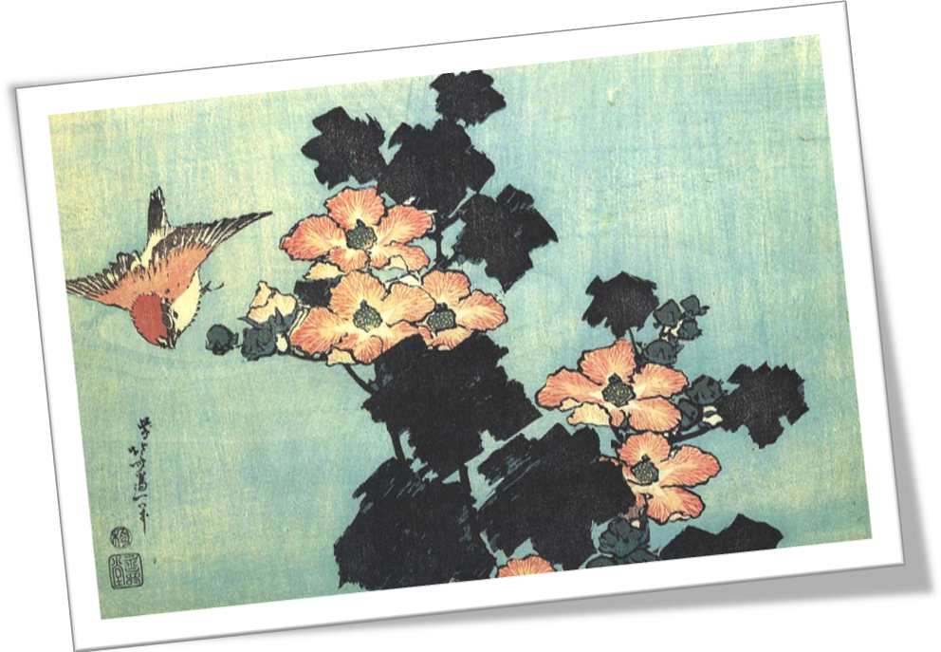

Проведен в 4 "Б" классе
Учитель ИЗО: Устенко Л.А.

г. Зерноград
2013г.
Цели урока:
- Дать представление о характере образа японской природы; познакомить с творчеством японского художника К. Хокусая; показать различия образов японского и русского пейзажей.
- Развивать воображение, творчество, навыки работы с акварелью.
- Воспитывать интерес к культуре, искусству других народов.

Оборудование учителя: политическая карта мира, ребус, репродукции произведений К. Хокусая, И.И. Левитана, И.И. Шишкина; акварель, кисти, баночка с водой, бумага.

Оборудование для учащихся: акварель, кисти, баночка с водой, бумага.

Словарь: каллиграфия, олицетворение

Ход урока:
- Организационный момент.
Прозвенел звонок,
Начинается урок.
- Проверьте готовность к уроку. Если чего-то не хватает, поднимите руку. (На слайде изображение инструментов и материалов, необходимых для урока.)
- Сообщение темы и целей урока.
- Сегодня на уроке мы отправимся в путешествие в удивительную страну. Предлагаю вам поздороваться на языке этой страны.
- Ко-ни-шу-а. (Ко-ни-шу-а.)
- Как вы думаете, на каком языке вы поздоровались? (Мы поздоровались на …………….языке).
- А чтобы узнать на каком языке вы поздоровались и в какую страну мы отправимся , отгадайте ребус .

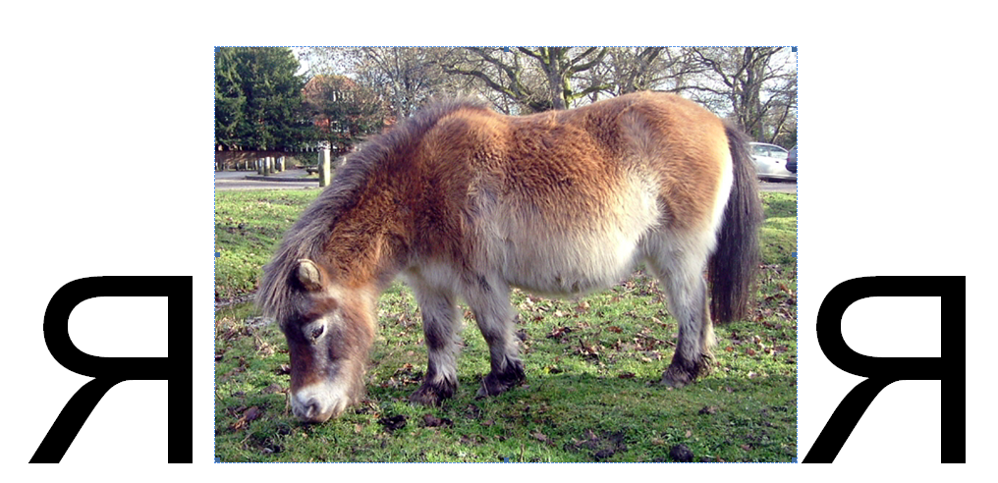
- Верно, это страна Япония.
- Эту страну называют страной восходящего солнца.
- В какой части света она находится? (Япония находится на востоке)
- Покажите эту страну на политической карте мира.
- Это страна зеленых гор и морских заливов. В Японии можно увидеть самую разнообразную природу, можно сказать, что здесь соседствуют север и юг.
- Тема нашего урока «Образ художественной культуры Японии».
- Сегодня вы познакомитесь с творчеством японских поэтов и художников, видами искусства каллиграфия и икебана.
- Вводная беседа
- Прежде, чем приступить к рассказу об этой удивительной стране, хочу раскрыть вам тайну искусства этой страны, которая состоит в том, чтобы вслушиваться в несказанное, любоваться невидимым.
- Как вы понимаете это высказывание? Что значит вслушиваться в несказанное? (Это значит слушать звуки природы. Умение понять когда человеку грустно, а он об этом не говорит.)
- Верно. А как это любоваться невидимым? (Это ощущать запах, слушать пение птиц, журчание ручейка, чувствовать прикосновения и др.)
- Молодцы, ребята!
- С древних времен у японцев появился обычай любоваться природой.
- Какими явлениями природы можно любоваться зимой? (Зимой можно любоваться морозными узорами на стекле, свежевыпавшим снегом, узорами на снежинках, инеем на ветках.)
- Верно, а осенью? (Осенью можно любоваться разноцветной листвой на деревьях, проливным дождем)
- Чем бы вы любовались в летнее время? (Летом бы я любовалась (любовался) цветением роз, ромашек, бегущими в небе облаками, шелестом листьев)
- Я предлагаю вам полюбоваться красотой весенней природы. (Видеофрагмент)
- Что вам понравилось больше всего? (Мне понравилось журчание ручейка, цветение деревьев)
- Вот так же и японцы умеют любоваться окружающей природой.
- В каждом японском доме есть как бы алтарь красоты – ниша, где стоит ваза с цветами, висит картина или каллиграфически написанное стихотворение.
- Кто помнит, что такое каллиграфия? (Каллиграфия – это умение красиво писать)
- В Японии каллиграфия относится к виду искусства.
- Перед вами каллиграфически написанное стихотворение.
- Предлагаю вам послушать отрывок из японской поэзии, автора Кито.
Гляжу – опавший лист
Опять упал на ветку.
То бабочка была.
Кито.
- Что вы представили? (Я представил как только что упавший лист вдруг взлетел на ветку. Это же была бабочка)
- Послушайте другое стихотворение, автора Тие-ни.
Над ручьем весь день
Ловит, ловит стрекоза
Собственную тень.
Тие-ни.
- Что ты представил? (Я представил, как стрекоза летает над водой и как бы играет с собственной тенью)
- Что особенного вы заметили в японской поэзии? (Поэты используют приемы очеловечивания природы (олицетворение)
- Верно, творческие приемы очеловечивания природы характерны не только для поэтов, но и для художников.
- Перед вами картины известного японского художника Кацусика Хокусая.
- Знакомство с творчеством японского художника К.Хокусая
- Кацусика Хокусай не только художник, но и поэт и писатель. Он родился в Токио. Уже в 10 лет Хокусай служил в книжной лавке, где впервые увидел и полюбил работы художников – графиков. В 1778 году он начинает работать как иллюстратор. В течении жизни художник проиллюстрировал более 500 книг. Среди них были его собственные книги, 12 сборников – пособий по рисованию. Позже основной темой творчества Хокусая стал пейзаж. Очень часто на его картинах можно увидеть символ Японии – гору Фудзияма.
- Предлагаю вам повнимательнее рассмотреть картины этого художника.
- Сравнение японской и русской пейзажной живописи.
- Ребята, вы рассмотрели работы японского художника Кацусика Хокусая. А вот работы наших русских художников.
- Работы каких художников вы видите. (Я вижу пейзаж И.И. Левитана «Золотая осень». Я вижу пейзаж И.И. Шишкина «________________»)
- Чем похожи картины? (Картины изображают величие, красоту природы)
- Чем отличаются? (Японские художники тщательно прорисовывают цветы, ветки )
- Верно, художники Японии изображают мир природы, пристально вглядываясь в детали. В этом и заключается особенность восточной живописи.
- Актуализация знаний учащихся.
- Ребята, а какая из картин японского художника отображает то явление природы, которое мы наблюдаем каждый год весной? (Это картина «Цветение сакуры»)
- В конце марта Япония полностью преображается. Сотни тысяч деревьев покрываются белыми и розовато-белыми цветами, поэтому издали кажется, будто они окутаны облаками и покрыты хлопьями снега. На улицах Японии начинается настоящий праздник с вишневым ароматом – праздник сакуры.
- Японцы даже придумали танец, который так и называется «Сакура».
- Давайте и мы немного отдохнем и выполним несколько японских движений под эту музыку.
- Физкультминутка.
Выполнение движений под народную японскую музыку.
- Подготовка к практической работе.
- Цветением вишни сакуры восхищаются музыканты, поэты, писатели, художники.
- Сегодня на уроке мы тоже нарисуем ветку цветущей вишни, используя японскую технику проработки деталей.
- Рассмотрите работу, которую мы будем рисовать.
- Какие краски будем использовать? (Мы будем использовать акварель.)
- Как получить светлые тона, например, розовый или голубой, используя акварельные краски? (Необходимо смешать воду и немного краски, соответствующего цвета).
- Практическая работа.
- Рисовать будем без предварительной прорисовки.
- Посмотрите как я рисую ветку. Набираю на кисть коричневой краски и кончиком кисти рисую основную ветку, а затем более тонкими линиями, мелкие веточки. Будьте внимательны, чем дальше от основной ветки, тем тоньше должна быть линия.
- Нарисуйте ветку самостоятельно.
- Теперь будем рисовать цветы. Для цветов нам понадобится розовый цвет. Как получить розовый цвет, используя акварель? (Необходимо смешать воду и немного краски, соответствующего цвета).
- На палитре смешиваем воду и немного красной краски. Набираем на кисть полученный цвет и возле веточки рисуем лепестки цветов. Когда цветок подсохнет желтой краской сделай те серединку.
- Нарисуйте цветы, группируя по несколько штук.
- В самом конце нарисуйте маленькие зеленые листья.
- Продолжать рисовать вы будете, слушая народную японскую музыку.
(Оставшуюся часть рисунка учащиеся рисуют под музыку.)
- Итог урока
- Молодцы, ребята, наш урок подходит к концу. (Дети убирают в сторону инструменты)
- Скажите, о какой стране сегодня шла речь на уроке?
- Что вы узнали об этой стране?
- С каким японским художником познакомились?
- В чем особенность японской живописи?
- Чему научились на уроке?
- Оцените свою работу на уроке.
Оценка 5 ставится, если рисунок был выполнен самостоятельно, без помощи учителя, аккуратно.
Оценка 4 ставится, если рисунок был выполнен самостоятельно, аккуратно, помощь учителя использовалась не более 2 раз за урок.
Оценка 3 ставится, если рисунок был выполнен с помощью учителя, неаккуратно.
Оценка 2 ставится, если рисунок не выполнен.
- Поместите рисунок под соответствующую оценку.
Комментарии учителя по оцениванию работ.
- Наведите порядок на рабочем месте.
Уборка рабочего места.

